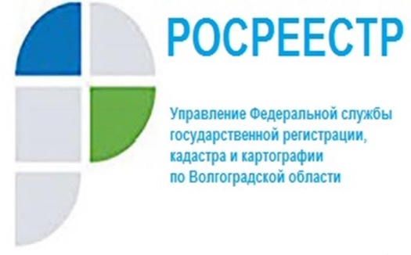
Зачем нужна инвестиционная карта.

Волгоградская область вошла в число 12 пилотных регионов
по созданию системы поддержки новых инвестиционных проектов
в субъектах Российской Федерации. Одним из элементов указанной системы является создание в субъекте Российской Федерации инвестиционной карты, отражающей информацию о ресурсной базе, обеспеченности ключевых инфраструктур и мерах поддержки инвесторов.
Управлением Росреестра по Волгоградской области 09.11.2021 принято участие в рабочем совещании, организованном комитетом экономической политики и развития Волгоградской области, по вопросу создания
и разработки модели инвестиционной карты Волгоградской области.
Инвестиционная картасможет обеспечить доступ инвесторов
к информации о субъекте Российской Федерации в части:
– распределения ресурсов для реализации инвестиционных проектов
на территории субъекта Российской Федерации;
– необходимой инфраструктуры, а также площадок для реализации инвестиционных проектов на территории субъекта Российской Федерации;
– наличия преференциальных режимов (территорий опережающего социально-экономического развития, особых экономических зон и других);
– реализуемых и планируемых к реализации инвестиционных проектах (опционально, по решению субъекта Российской Федерации).
«Тематические слои инвестиционной карты включают в себя сведения единой электронной картографической основы и сведения, содержащиеся
в Едином государственном реестре недвижимости» отметила заместитель руководителя Управления Татьяна Штыряева.

С уважением,
Балановский Ян Олегович,
Пресс-секретарь Управления Росреестра по Волгоградской области
Mob: +7(937) 531-22-98
E-mail: pressa@voru.ru

